

Bogotá 19 de febrero de 2007
ALERTA VIAL 011

ATENCION... ANIMALES EN LAS VIAS!
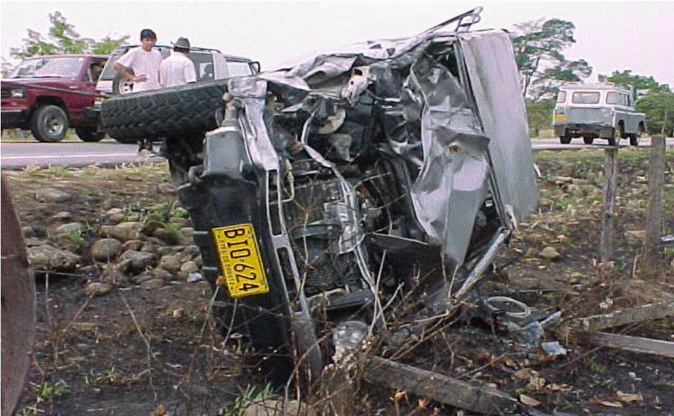
... Y EL ANIMAL DONDE ESTÁ ?

- El accidente registrado en la foto además de causar daños graves al vehículo, ocasionó la muerte del toro que se atravesó en la vía.
- El conductor afortunadamente salió ileso.
- Es común encontrar animales en las vías nacionales. Por esta razón debemos ser mucho más cuidadosos al conducir.
- No queremos que le pase a Usted un accidente similar con semovientes.

Qué medidas de seguridad vial debemos tener en cuenta, conociendo la presencia frecuente de animales en las vías?
- Conducir con máxima alerta. Separarse de ellos todo lo que pueda, ya que el animal puede lanzarse en frente suyo de manera imprevista.
- Reducir la velocidad. En horas nocturnas reducirla aún más y conducir con luces altas.
- Evitar distracciones cuando esté conduciendo en carretera.

LOS ANIMALES NO CONDUCEN.... SON IRRACIONALES...
LES GUSTA PERMANECER SOBRE LAS VIAS...! TENGA CUIDADO CON ELLOS..! ! EL QUE CONDUCE ES USTED !

